Бондаренко Ігор Олександрович
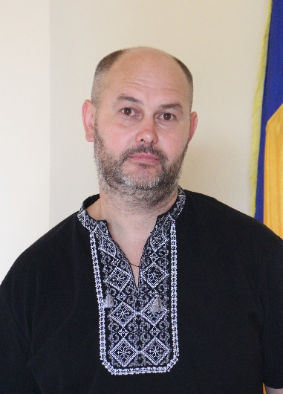

Бондаренко Ігор Олександрович, народився 14 січня 1974 року у смт Комишуваха Оріхівського району Запорізької області.
З 1981 по 1991 рік навчався у Комишуваській середній школі 1-3 ступеня.
В 1991 році вступив до Запорізького Електротехнічного коледжу.
З 1995 по1997 рік навчався у Запорізькому Державному університеті.
З 2008 року - приватний підприємець.
Одружений, має сина.
Дружина - Бондаренко Галина Іванівна,народилася 16 січня 1973 року в м. Марганець, працює перукарем в Запорізькій психіатричній лікарні.
Син - Бондаренко Марк Ігорович, народився 26 липня 2002 року в м Оріхів, навчається у Комишуваській середній школі 1-3 ступеня.
Судимості не має.

